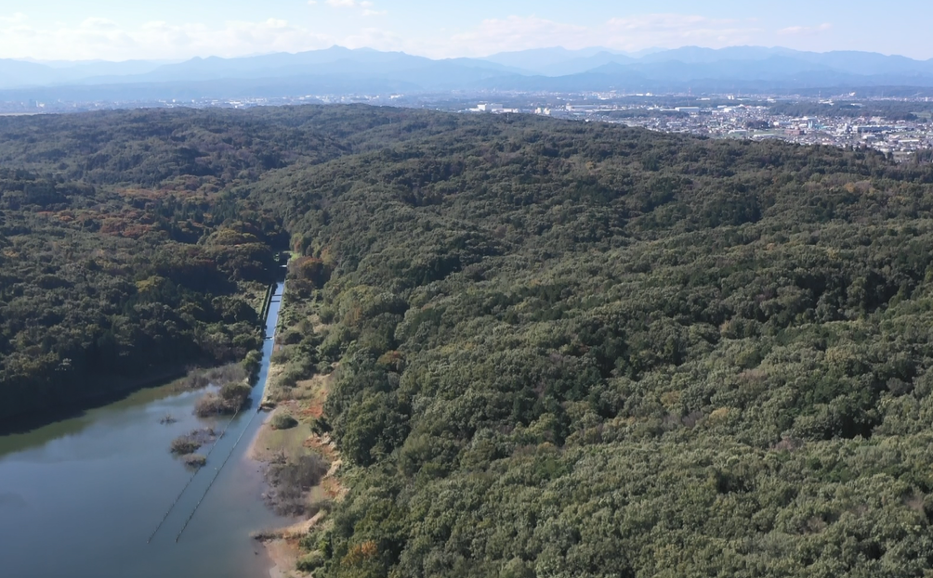

「みどりと生き物」の学習コンテンツ
活用マニュアル

1 狭山丘陵の自然 P.２
2 三富新田の平地林 P.５
3 見沼田んぼの水辺と自然 P.８
4 食物連鎖と生態系 P.１１
5 環境問題とSDGs P.１４

令和４年３月 制作
埼玉県環境部みどり自然課

◆学習コンテンツの役割
１．学習コンテンツ（全体）の活用について
・身近な緑や貴重な生き物について、子供たちに分かりやすく伝えられる学習コンテンツです。
・狭山丘陵など、県内の緑地で撮影した動画を視聴し、補助教材で調べ学習を行ったり、ワークシートを解いたりしながら、埼玉県に残された貴重な自然について楽しく学ぶとともに、緑と生き物を大切に思う心を育みます。
・主に小学４年生～６年生の授業においてご活用ください。
・理科、社会、総合的な学習の時間での活用をお勧めします。
・学習コンテンツの活用により、GIGAスクール構想で配布された端末の促進を図ります。

２．各学習コンテンツの活用の場面と役割について
「気づき→調べ→（グループでの）検討→自らがどうすべきか検討」といった授業の流れを意識して、以下のような活用を想定しています。
（１）動画（導入・気づき）
・授業の冒頭等で動画を視聴し、現状、課題について知り、理解する。
（２）補助教材・ワークシート（調べ学習・考える活動）
・授業での調べ学習や考える活動を行う際に効果的に使用できる情報を掲載する。
・（グループで）考える活動を行う際に使用する欄を掲載。
・自らがどうすべきか考える際に使用する欄を掲載。
（３）教材活用マニュアル・活動事例
・授業で使用することを想定し、学習コンテンツの趣旨や概要、ねらい、授業のポイント、発展的な気づき、活用事例等を掲載。
・単元のどのような場面でどのように使用できるか等について掲載。

３．使用例
学習のテーマを指導者より発表
・気付いたことを話し合い、考えを広げたり、深めたりする。
・キャラクターの問いかけについて考える・調べる。
動画を視聴

指導者による追加説明・解説・ヒント等を与える。

・気付いたこと、考えたこと、今後どうしたらよいか等意見を問う。
・テーマに関するまとめ、クロージングを行う。

◆狭山丘陵の自然
登場するキャラクター カブトムシくん
・狭山丘陵に住むカブトムシ。
・首都圏の都市近郊にありながら豊かな自然が残されている
狭山丘陵の素晴らしさを子どもたちに伝えるための使者。

１. 映像内容
狭山丘陵の新緑を散策する仲の良い姉弟（お姉ちゃんは小学６年生、弟は小学４年生）。
突然話しかけてくるカブトムシのキャラクター。
狭山丘陵に生きる多くの生き物を代表してカブトムシが２人に知ってもらいたいこととは何なのか？
映画「となりのトトロ」の舞台のモデルの一つとなっている狭山丘陵をテーマに、森の保全について考えるきっかけにしてほしいストーリーです。

① | オープニング | ５０秒 【５０秒】
② | 狭山丘陵とは | １分２６秒 【２分１６秒】
③ | トトロの森 | ４７秒 【３分０３秒】
④ | 森の保全 | ２分１２秒 【５分１５秒】
⑤ | エンディング | １５秒 【５分３０秒】

２. 関連教科・単元一覧
【キーワード】
「森林の働き」 「森林の保全」

・５年生 社会 わたしたちの生活と環境
・６年生 理科 生き物の暮らしと環境

３. 概要
① 大都市近郊に残された狭山丘陵を舞台に森林の面積や種類を紹介。
② 狭山丘陵の概要、植物や生き物の種類が多く、大規模近郊に残された貴重な空間であること、森林の働き（機能）について紹介。
③ 映画 「となりのトトロ」の舞台のモデルの一つとなっている狭山丘陵の植物や生き物を紹介。
みどりは生き物の住処や食料になっており、植物と動物は繋がっていることを説明。
④ 過去に開発の危機に晒されたことがあり、森林は放っておくだけでは守れないこと、森林を保全するためのナショナル・トラスト運動を紹介。
⑤ 様々な機能があり、多くの生き物が棲む森林を守るために、どうしたらよいか考えるよう促す。

４. ねらい
森林には私達の暮らしを守り豊かにする様々な機能があることや、森林を守るために活動する人々や、働く人々がいることを学び、どうしたらみどりや生き物を守れるのか考えます。

５. 授業のポイント
授業の展開に即して自由にご活用ください。

【導入・気づき】
動画を視聴し、
●埼玉県と東京都にまたがる狭山丘陵には、１０００種類以上の動植物が生息しており、都市近郊に残された貴重な緑地であることを知る。
●森林には様々な機能があることを知る。
●森林は放っておいては守れないこと、森林を守るために活動する人々がいることを知る。

＜教師からの問いかけの例＞
①狭山丘陵は埼玉県のどの辺りにあり、どんな特徴があるか調べよう。
②森林にはどんな働きがあるでしょうか？
③Googleレンズを使って、身の周りのみどりや生き物を調べよう。
④貴重な森林を守るために、進めてきた活動とは何でしょうか？

【調べ】
●補助教材やワークシートを活用し、調べ学習を行う。
狭山丘陵の概要、森林の種類と割合、森林の機能、狭山丘陵のみどりと生き物、身の周りのみどりや生き物、森林を守る取組 など

【（グループでの）考える活動】
●森林の機能や重要性を理解する人を増やし、森林を守っていくためにはどうしたらよいか考える。

【自分がどうするべきか考えをまとめる】
●自分にできる取り組みを考えてまとめる。

６. 発展的な気づき
●自然（森林などのみどりや生き物等）を守ることと人間の生活を両立していくためには、どうすればよいか考えよう。

◆三富新田の平地林
登場するキャラクター たぬきじいさん
・昔から三富新田の雑木林で暮らしている古狸。
・三富新田のことは何でも知っている知恵袋。
三富新田の平地林を活用した農法をみんなに知って
もらうことが使命と考えているおじいさん。

１. 映像内容
三芳町と所沢市にまたがる三富新田を歩く姉弟。
武蔵野台地の特徴を弟に教える姉だったが、三富新田がなぜ豊かな農地になったのかは知らなかった。そこに登場した古狸のキャラクター。
昔からここに住んでいるというたぬきじいさんは、そのヒントが雑木林にあるという。
短冊状に配置された三富新田の知恵とは、どんなものなのか、たぬきじいさんと一緒に考えながら進行します。
水に乏しく栄養が少ないという厳しい自然条件を克服するために、先人たちが工夫を凝らしてきたこの土地の歴史や伝統的農法の知恵を知ることを通じ、平地林と人の営み（農業や生活）との関係性等について学びます。

① | オープニング | ４７秒 【４７秒】
② | 三富新田とは | ４１秒 【１分２８秒】
③ | 平地林による循環型農法 | １分１９秒 【２分４７秒】
④ | 里山を守るために | １分１７秒 【４分０４秒】
⑤ | エンディング | １７秒 【４分２１秒】

２. 関連教科・単元一覧
【キーワード】
「埼玉の特色ある地域」 「伝統的な農法」 「人と自然との関わり」 「森林の活用」

・４年生 社会 特色ある地域と人々の暮らし
・５年生 社会 私たちの生活と環境
・６年生 江戸幕府と政治の安定

３. 概要
① 武蔵野台地に広がる「三富新田」について概要を紹介。
② 昔は作物があまり獲れなかったが、先人の知恵により豊かな農地になったことを紹介。
③ 江戸時代に人間が植えた平地林や屋敷林は農業や生活に活用され、堆肥化した落ち葉を活用した伝統的な農法が行われてきたことを紹介。
④ 人間の生活と結びついた山や森林を「里山」と呼び、三富新田は、先人の知恵と努力によって形成されてきたことを紹介し、伝統的農法の特徴について考えるよう促す。

４. ねらい
厳しい自然条件を克服するために平地林を作り、活用し、継承してきた三富新田の歴史的価値や、伝統的な農法に詰まっている知恵について知ることを通じて、人の営み（農業や生活）との関係や、多様な「みどりと生き物」の生育・生息の場となっていることを学びます。

５. 授業のポイント
授業の展開に即して自由にご活用ください。

【導入・気づき】
動画を視聴し、
●開拓当初は、土地の栄養が少なく、川が近くにないため作物を作るのに苦労したことを知る。
●三富新田の平地林は人々が植林して作られた人工林であることを知る。
●平地林を活用して豊かな農地に変えていったことを知る。
●平地林と人の営み（農業や生活）の関わりについて知る。
●平地林に人が手を加えることにより多様な環境が作られ、みどりや生き物に多様性をもたらしていることを知る。

＜教師からの問いかけの例＞
●三富新田の位置や特徴を知ろう。
●どんな農作物が採れるでしょうか？
●平地林をどの様に活用しているでしょうか？
☞人間の生活に結びついた山や森林を「里山」と呼ぶが、三富新田は平地林（雑木林）、屋敷林、畑で構成され、平地林は薪や堆肥の材料等として、屋敷林は防風林として、また、生活用具の材料や建材等として活用されている。
☞森林の種類を知り、人に植えられた森林は少なくないこと、人による管理や活用が重要なことを理解する。
☞里山は人の手が入ることでみどりや生き物が増え、バランスが保たれる（木材の活用により森や林に日が入り、植生が豊かになる→生き物の種類が増える等）。

【調べ】
●補助教材やワークシートを活用し、調べ学習を行う。
三富新田の概要、歴史、構成（地割）、伝統的農法の知恵、平地林がどう活用されているか、人間の営み（農業・生活）との関わり

【（グループでの）考える活動】
●三富地域の伝統的農法について知ることを通じ、人間がみどりや生き物とどのように関わっていけばよいか考える。

【自分がどうするべきか考えをまとめる】
●自分にできる取り組みを考えてまとめる。

６. 発展的な気づき
●三富新田の平地林に植える木には、どんな木が選ばれたのか調べよう。
☞薪炭材として利用しやすく、葉が多く堆肥として有用なコナラ、クヌギなど
●なぜ短冊状の地割になっているのか調べよう。
☞一日一人分の労働範囲の目安となる五畝（ごせ；約500平方メートル）を単位に区画された耕地、耕地を肥やし風から守る平地林、居住地を計画的に配置しているため。

◆見沼田んぼの水辺と自然
登場するキャラクター めだかちゃん
・見沼田んぼを流れる芝川に住むメダカ。
・首都近郊にある大規模な緑地空間をみんなに知ってもらい、
みどりと水辺を大切にする気持ちを持ってもらうことが
めだかちゃんの願い。

１. 映像内容
さいたま新都心駅や大宮駅から２〜３㎞という近さにありながら、田んぼや畑、雑木林、河川と、生き物を育む豊かな自然が残されている見沼田んぼ。
そんな見沼田んぼを歩きながら、その歴史を考える姉弟。
覗き込んだ芝川から現れたメダカの女の子。このキャラクターに教えられ、見沼田んぼ周辺の変わりゆく生態系について学んでいく。
見沼田んぼの遊水機能や水の流れを作るために稲作を行う団体を紹介。
また、２０２０年にコウノトリが飛来したエピソードなどを織り交ぜながら、首都近郊に残る、水辺と自然に恵まれた大規模緑地空間への関心を高める動画です。

① | オープニング | ２５秒 【２５秒】
② | 見沼田んぼとは | ２分２８秒 【２分５３秒】
③ | トラスト保全地 | ２分０９秒 【５分０２秒】
④ | エンディング | １３秒 【５分１５秒】

２. 関連教科・単元一覧
【キーワード】
「見沼代用水」 「水辺の生き物」 「環境を守る取組」

・４年生 社会 特色ある地域と人々の暮らし
・５年生 社会 わたしたちの生活と環境
・５年生 社会 自然災害に備える
・６年生 社会 江戸幕府と政治の安定
・６年生 理科 生き物の暮らしと環境

３. 概要
① 人が多く賑やかなさいたま新都心の近くに、豊かな自然が残っていることを紹介。
② 見沼田んぼは田畑や雑木林が広がり、川や用水路が流れる広大な緑豊かな空間で、昔、農民が協力して田んぼや用水路を完成させた歴史を紹介。
かつてたくさんいたサギの生息数が減少したが、近年、魚や両生類、昆虫など、多くのエサが必要になるコウノトリが飛来する等、水と緑に彩られた見沼田んぼに、多様な生き物が生息していることを紹介。
③ 見沼田んぼの一部は「緑のトラスト保全地」として守られており、かつて台風上陸の際、貯水池の役割を果たして被害を軽減して以来、開発が制限されていることを紹介。
④ 生き物がすみやすい水辺と自然を守り続けるために、どんなことができるか考えるよう促す。

４. ねらい
見沼代用水や見沼田んぼがどの様にして作られたか学びます。そして、現在の見沼田んぼについて調べ、水辺と自然が織りなす豊かな環境を未来へ残すにはどうしたらよいか考えます。

５. 授業のポイント
授業の展開に即して自由にご活用ください。

【導入・気づき】
動画を視聴し、
●都市近郊にもかかわらず、広大な緑地が残されていることを知る。
●江戸時代に井沢弥惣兵衛という人物が中心となって作られたことを知る。
●水辺と自然が織りなす豊かな環境が残っていることを知る。
●環境を守るために活動している人々がいることを知る。
●様々なみどりと生き物が息づいていることを知る。

＜教師からの問いかけの例＞
●見沼田んぼの位置を調べよう。
●広大な沼地だったこの土地に用水路を作ったのはなぜでしょうか？
●見沼田んぼの水辺には、どんな生き物がいるか調べてみよう。

【調べ】
●補助教材やワークシートを活用し、調べ学習を行う。
見沼田んぼの概要、地図、歴史、役割、生き物（どこにどのような生き物がいるか）、水辺と緑地が一体となっている場所は他にはどのようなところがあるか。

【（グループでの）考える活動】
●水辺と自然が織りなす豊かな環境を守るには、どうしたらよいか考える。

【自らがどうすべきか考えをまとめる】
●自分にできる取り組みを考えてまとめる。

６. 発展的な気づき
●見沼田んぼの歴史や、独特な文化、伝統について調べよう。
●見沼田んぼの地形を調べよう。
☞見沼代用水は見沼田んぼ区域の一番高い台地の縁に沿って作られ、東西両端から中央に流れる芝川に向かって徐々に低くなっている。
●見沼田んぼが住宅地などに開発されずに今も残っているのはなぜでしょうか？
●緑地に水辺の環境があることにより、みどりや生き物にどのような影響があるのか考えよう。

◆食物連鎖と生態系
登場するキャラクター ふくろうさん
・北本自然観察公園に住んでいるフクロウ。
・ちょっとキザで物知りな猛禽類代表。
・外来種の増加など、自然界が直面する問題に関心が高い
知性派のキャラクター。

１. 映像内容
緑豊かな公園を歩く姉弟。そこで発見する「食べる」「食べられる」の関係。
２人に話しかけてきたのは、ちょっとキザな猛禽類のフクロウのキャラクター。
自然界では食物連鎖が複雑に絡み合っていることを学びながら、植物や昆虫、鳥や動物などのつながりにより生態系が保たれていること、そしてこれらを「生物多様性」を知ります。
しかし、フクロウから人間の活動によって他の地域から入ってきた外来種による危機も知らされます。
自然界に迫っている危機を感じながら、自分たちに出来ることは何か？他にどんな危機が迫っているのかを調べ、考えるきっかけとなる動画です。

① | オープニング | １分１１秒 【１分１１秒】
② | 食物連鎖とは | ５３秒 【２分０４秒】
③ | 生態系・生物多様性・外来種 | １分４９秒 【３分５３秒】
④ | エンディング | １４秒 【４分０７秒】

２. 関連教科・単元一覧
【キーワード】
「食物連鎖」 「生態系」 「生物多様性」 「外来種」

・６年生 理科 生き物の暮らしと環境

３. 概要
① 昔ながらの自然をそのまま活かした「北本自然観察公園」を舞台に様々な生き物を紹介。
② みどりや生き物が食べる、食べられるの関係でつながる「食物連鎖」について図等で解説。
③ 生き物の繋がりにより豊かな生態系が保たれているが、人間が持ち込んだ外来種により、生態系が危機に晒され、絶滅の危機に瀕している野生動植物があることを説明。
④ 野生動植物を絶滅の危機から守るにはどうしたらよいか、考えるよう促す。
⑤ 自然界は外来種以外の危機にも直面しているがどんな危機が迫っているのか、考えるよう促す。

４. ねらい
食物連鎖と、「食べる」「食べられる」の関係等を通じたみどりや生き物のつながりにより構築されている生態系について学ぶとともに、外来種や絶滅危惧種など、自然界や生態系に迫る危機について考えます。

５. 授業のポイント
授業の展開に即して自由にご活用ください。

【導入・気づき】
●全ての生物は、「食べる」「食べられる」の関係でつながっていることを知る。
●植物、昆虫、鳥、動物などがつながり合っていることで生態系が保たれていることを知る。
●外来種などの影響により生態系が崩れていることを知る。

＜教師からの問いかけの例＞
●北本自然観察公園の位置を調べよう。
●身のまわりにどんな食物連鎖が存在しているでしょうか？
●生態系とはどのようなことでしょうか？
●身のまわりにどんな外来種が存在しているでしょうか？
●外来種によって、その地域の野生動植物がなぜ減ってしまうのでしょうか？
●外来種以外に考えられる危機にはどんなことがあるでしょうか？

【調べ】
●補助教材やワークシートを活用し、調べ学習を行う。
生態系、食物連鎖、生物多様性、外来種、絶滅の危機に瀕する野生動植物、自然界の危機

【（グループでの）検討】
●人間と生態系の関係について考え、自然がどのような危機に晒されており、守るにはどうしたらよいか考える。

【自らがどうすべきか考えをまとめる】
●自分にできる取り組みを考えてまとめる。

６. 発展的な気づき
●陸上、水中、土の中などで見られる食物連鎖を調べよう。
●生態系が危機にさらされることにより、私たちの生活にどの様な影響があるかを考えよう。
●生態系から得られる恵みは「生態系サービス」と呼ばれています。どんな恵みがあるか調べよう。
☞食品や水などの生産・提供、気候などの制御・調節、レクリエーションなど精神的・文化的利益、光合成による酸素の供給、環境の保全など。
●生物多様性について調べよう。

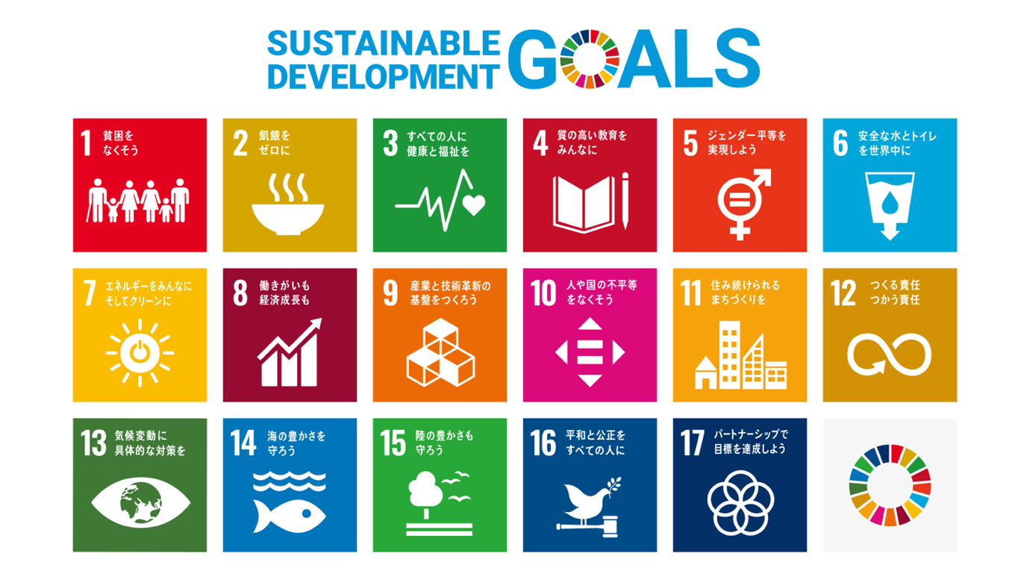
◆環境問題とSDGs
１. 映像内容
ゲリラ豪雨を心配する姉弟。身のまわりで増え続ける異常気象に関心を持った姉弟の前に現れるこれまでに登場したキャラクターたち。
彼らは、地球環境の危機について考えるよう促します。
埼玉県内では、ふるさと埼玉の豊かな自然を残すために活動している団体が数多くあります。
そんな団体の活動も紹介。
未来の埼玉、地球について学んでいく２人は、地球環境について自分のこととして考え、未来のために行動していくことの大切さを学ぶのでありました。

① | オープニング | ４８秒 【４８秒】
② | 地球温暖化 | ２分０１秒 【２分４９秒】
③ | SDGｓってなに？ | ２４秒 【３分１３秒】
④ | ともに考える未来 | １分５２秒 【５分０５秒】

２. 関連教科・単元一覧
【キーワード】
「環境問題」 「SDGs」 「環境を守るための取組」

・５年生 社会 わたしたちの生活と環境
・６年生 社会 世界の中の日本
・６年生 理科 生き物の暮らしと環境

３. 概要
① 気候変動により台風、洪水、干ばつなどの災害が増えていることに言及。
② 以下について説明。
・原因の一つが二酸化炭素の増加による地球温暖化である。
・地球環境は様々な問題を抱えている。
・環境について、地球規模で考える必要がある。
・地球温暖化と人間を含む生き物は密接に関わっている。
・安心してすめる環境を守っていくにはSDGsに取り組むことが大事である。
③ SDGsについて紹介し、一緒に学んでいこうと促す。
④ 以下の３点について説明し、私たち一人ひとりが未来を考えて行動することが大事であり、自分にどんなことができるか考えるよう促す。
・（地球温暖化が進む中、二酸化炭素の吸収源となる）埼玉県の森林が減少していること。
・自然を残すため、埼玉県では「緑のトラスト保全地」として取得して守っていること。
・埼玉の自然を守るためボランティアが活躍して、守っていること。

４. ねらい
現在、地球が抱えている環境問題と、SDGsという人類全体で取り組むべき目標について学び、埼玉の自然を守る活動を行っている人々について知り、未来のために私たちが出来ることを考えます。

５. 授業のポイント
授業の展開に即して自由にご活用ください。

【導入・気づき】
●私たちの身の周りには様々な環境問題や災害があり、原因の一つが二酸化炭素の増加による地球温暖化であることを知る。
●環境問題は地球規模で考える必要があること、SDGsの目標達成に向けて、皆ができることから取り組むことの大切さを知る。
●二酸化炭素の吸収源となる森林が埼玉県でも減少しているが、埼玉の自然を守るためボランティアが活躍していることを知る。

＜教師からの問いかけの例＞
●異常気象にはどんなものがあるでしょうか？
●地球温暖化が進むとどんなことになるでしょうか？
☞異常気象や災害が増加していること、原因の一つが二酸化炭素の増加による地球温暖化であることを知り、理解する。
●なぜ、SDGsの達成に向けて取り組んでいく必要があるのでしょうか？
●環境に関わるSDGｓの目標には何があるでしょうか？
●緑のトラスト保全地として、緑地を買い取って守っているのはなぜでしょうか？
☞埼玉県のすぐれた自然や貴重な歴史的環境を末永く守るため。

【調べ】
●補助教材を活用し、調べ学習を行う。
地球が抱えている環境問題、SDGsとは、ボランティアの活動、私たちにできる取組

【（グループでの）考える活動】
●上記を踏まえ、人間が環境とどのように関わっていけばよいか考える。

【自らがどうすべきか考えをまとめる】
●自分に何ができるか考えをまとめる。

６. 発展的な気づき
●（ワークシート①の）ウエディングケーキモデルを見て気づいたことについて話合おう。
☞経済成長や技術革新を目標に掲げる『経済』は、生活の安定や質の高い教育を掲げる『社会』の向上により発展し、その『社会』は人々の生活に必要な自然の『環境』によって支えられている。
●今までの学びとSDGsにどんな関わりがあるか、振り返って考えよう。
●私たちにできるSDGsの取組は、どんな事があるか調べよう。
●環境問題を解決するために、どんな取組があるのか調べよう。

